Max Mustermann
Musterstraße 123
12345 Musterstadt
max@mustermann.de
0171 23456789
Die Uhrenwerkstatt
Personalabteilung
Straße 123
12345 Musterstadt

Musterstadt, 14.06.2022

Bewerbung für die Ausbildung zum Uhrmacher

Sehr geehrte Damen und Herren,

bereits seit mehreren Jahren interessiere ich mich für den traditionsreichen Beruf des Uhrmachers. Die Mischung aus einer handwerklichen und künstlerischen Tätigkeit spricht mich ebenso an wie die zahlreichen Weiterbildungsmöglichkeiten. Da ich mit einer Ausbildung als Uhrmacher in Ihrem Betrieb einen soliden Grundstein für meine berufliche Zukunft legen kann, sende ich Ihnen anbei meine Bewerbungsunterlagen.

Zurzeit besuche ich die zehnte Klasse der Realschule Heilighaus. Zu meinen Lieblingsfächern zählen Physik und Mathematik, was sich auch an meinen sehr guten Noten erkennen lässt. Auf die Idee, Uhrmacher zu werden, bin ich durch ein dreiwöchiges Praktikum bei Uhren Meier gekommen. Hier durfte ich den Uhrmachern mit Rat und Tat zur Seite stehen und lernte auf diese Weise die verschiedenen Materialien und Arbeitsabläufe kennen. Außerdem durfte ich selbst Batterien wechseln und Gehäuse reinigen.

Ich bin überzeugt, dass ich meine sozialen Kompetenzen, wie Verantwortungsbewusstsein und Kommunikationsstärke, gut in Ihren Traditionsbetrieb einbringen kann.

Einem Ausbildungsbeginn bei der Uhrenwerkstatt sehe ich mit großer Freude entgegen. Ich unterstütze Ihr Team gerne ab dem 01.08.2018 und freue mich über die Einladung zu einem persönlichen Vorstellungsgespräch.

Mit freundlichen Grüßen
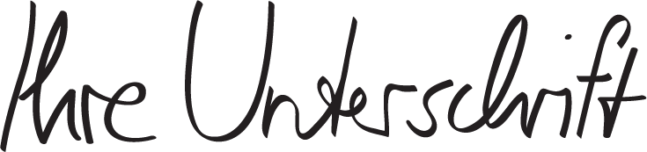

Max Mustermann

https://shop.bewerbung.net/products/ausbildungspaket

